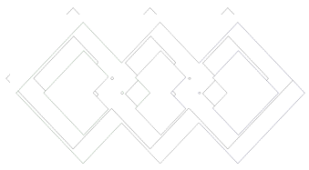
OFPPT

ROYAUME DU MAROC

Office de la Formation Professionnelle et de la Promotion du Travail
Direction Recherche et Ingénierie de Formation

Résumé Théorique
&
Guide de Travaux Pratiques

Module n° 10 : | LANGAGE DE PROGRAMMATION STRUCTUREE

Secteur : NTIC

Spécialité : TDI / TRI

Niveau : TS

Document élaboré par :
RAHMANI Abdelhak - Formateur Animateur au CDC Tertiaire – TIC - AV - AG - DRIF
Sommaire

 | Page
A- Introduction aux Langages de programmation…………………………….. | 2
B- Premier programme en C…………………………………………………… | 3
C- La syntaxe du Langage C…………………………………………………… | 6
1) Les Types de données de C…………………………………………………… | 6
2) Déclaration et stockage de variables, constantes…………………………. | 7
3) Les fonctions d’entrée/sortie les plus utilisées en C………………………. | 8
4) Expressions, Opérateurs (arithmétiques, relationnels, affectations…)… | 12
- Exercices d’application………………………………………………………………….. | 16
- Corrigés……………………………………………………………………………………. | 17
5) Structures de contrôle « Boucles et Conditions »………………………… | 18
✴ Structures itératives……………………………………………………………... | 18
✴ Structures alternatives………………………………………………………….. | 21
- Exercices d’application…………………………………………………………….. | 23
- Corrigés……………………………………………………………………………..... | 24
6) Structures de données avancées……………………………………………... | 32
✴ Tableaux et matrices……………………………………………………………. | 32
- Exercices d’application…………………………………………………………….. | 33
- Corrigés………………………………………………………………………………. | 36
✴ Pointeurs (Allocation dynamique de la mémoire)….……………………….. | 39
✴ Structures…………………………………………………………………………. | 43
- Exercices d’application…………………………………………………………….. | 44
- Corrigés………………………………………………………………………………. | 44
7) Fonctions……………………………………………………………………….. | 50
- Exercices d’application…………………………………………………………….. | 52
- Corrigés………………………………………………………………………………. | 52
8) Les fichiers de données……………………………………………………….. | 57
- Exercices d’application…………………………………………………………….. | 63
- Corrigés………………………………………………………………………………. | 63
Références bibliographiques……………………………….............................. | 65

A- Introduction aux Langages de programmation
L’ordinateur est une machine non intelligente, qui sait exécuter des opérations très simples :

- Opérations arithmétiques : addition, soustraction, multiplication…
- Opérations de comparaisons.
- Lecture de valeurs et affichage de résultats.

Se pose alors la question très simple : où réside l’importance de l’ordinateur ? La réponse est qu’il peut être programmé : c'est-à-dire qu’on peut lui donner, à l’avance, la séquence (suite ordonnée) des instructions (ordres) à effectuer l’une après l’autre. La grande puissance de l’ordinateur est sa rapidité. Mais, c’est à l’homme (programmeur) de tout faire et de tout prévoir, l’ordinateur ne fait qu’exécuter des ordres codés en binaire (langage machine). C’est pour cela que des langages dits « évolués » ont été mis au point pour faciliter la programmation, exemples : FORTRAN, COBOL, BASIC, PASCAL…et bien évidemment, le langage C qui favorise (tout comme le Pascal) une approche méthodique et disciplinée, on parle de méthode « structurée », ce langage a vu le jour dans les Laboratoires BELL en 1978, et il a été crée par KERNIGHAM et RITCHIE pour développer le système d’exploitation UNIX.

Le C est un langage compilé, c'est-à-dire qu’il faut passer par les étapes suivantes :
- Entrer le programme ou le code source dans l’ordinateur à l’aide d’un EDITEUR (DEV C++ par exemple qui est disponible gratuitement sur Internet).
- Traduire ce programme en langage machine (codes binaires compréhensibles par l’ordinateur), c’est la compilation.
- Exécuter le programme et visualiser le résultat.

B- Premier programme en C
Remarque :
Tous les programmes ont été écrits à l’aide de l’éditeur (ou plutôt EDI Environnement de Développement Intégré) DEV C++ (ver 4.9.9.2) qui est téléchargeable gratuitement de l’Internet (www.bloodshed.net/dev/devcpp.html), la taille du fichier < 9 Mo.
Une fois installée sur votre ordinateur, vous pouvez lancer l’application DEV C++, à partir du bouton Démarrer, Programmes, Bloodshed Dev C++ et enfin DEV C++ pour obtenir l’interface suivante :
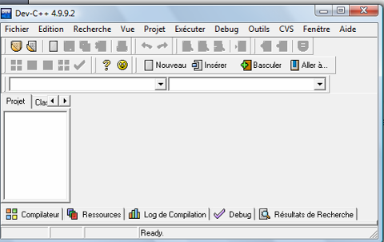
Pour écrire votre premier programme en C, vous choisissez le menu Fichier, Nouveau ; Fichier Source, vous obtenez :
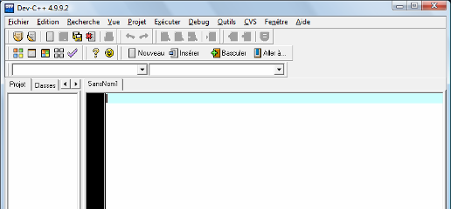
Tapez au clavier les instructions suivantes :

#include<stdio.h>
#include<stdlib.h>
int main()
{
// Ceci est un commentaire
// Déclaration de la variable entière a
int a;
// Affectation de la valeur 10 à la variable a
a=10;
// Affichage de la variable a
printf("%d\n",a);
// Affichage d'un texte
printf("Fin du travail\n");
system("pause");
return 0;
}

A présent, il est temps d’enregistrer le fichier source (code) à l’aide du menu Fichier, ensuite Sauvegarder (ou plus simplement le bouton ou encore CTRL S), nommez-le exemple1 (et choisissez l’emplacement en parcourant l’arborescence de votre disque).
Maintenant, vous devez compiler votre programme à l’aide du bouton de la barre d’outils (ou CTRL F9). Si tout se passe bien, c’est à dire pas d’erreurs, vous obtenez :
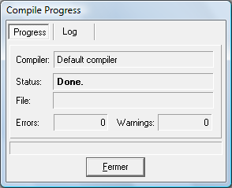
Dernière étape, il ne vous reste plus qu’à exécuter votre programme ; à l’aide du bouton de la barre d’outils (ou CTRL F10) :
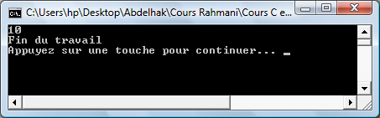

Commentaires :
1- Dans le programme précédent, il y a des directives du style : #include permettant d’inclure les bibliothèques, c'est-à-dire, les fichiers déclarant les fonctions standard, par exemple :
- stdio (STanDard Input Output) : qui fait le lien entre le programme et la console (clavier/écran). Dans notre cas, c’est la fonction printf (affichage à l’écran).
- stdlib : qui permet, entre autre, la gestion dynamique de la mémoire (malloc et free - voir plus loin).
2- La fonction principale du programme appelée « main » qui représente le point d’entrée du programme où débutera son exécution.
3- Le bloc d’instructions délimité par les accolades { … } et comportant :
- Des commentaires : // …commentaire ou /* commentaire */.
- Des déclarations de variables : dans notre cas, a est une variable entière. Une variable représente une case mémoire au niveau de la RAM de l’ordinateur que l’on se réserve pour notre programme.
- Chaque instruction se termine par ;
- Des affectations, dans notre cas : a = 10 ; signifie que la valeur 10 est stockée (en mémoire) au niveau de la variable a.
- Des affichages de variables ou de texte au niveau de la console à l’aide de printf. Le \n signifie que l’on retourne à la ligne après affichage.
- La dernière instruction : system(″pause″) ; qui à l’origine est une commande du MS-DOS/Windows (pause) permettant l’affichage du message « Appuyez sur une touche pour continuer » et met le système en attente de la frappe d’une touche du clavier, sinon, la console d’exécution se ferme automatiquement à la fin de l’exécution d’un programme ne laissant guère le temps de visualiser les éventuels résultats affichés. Cette dernière instruction peut être remplacée par getch() ; invitant l’utilisateur à tapez une touche et mettant ainsi la console en attente !

C- Syntaxe du Langage C
1) Les Types de données de C
Les variables existantes en C sont de 2 types : scalaires (entiers, réels, caractères) et agrégés (combinaison de scalaires, comme les tableaux, les matrices…).
Variable de type scalaire :
C’est une variable ne contenant qu’une seule valeur sur laquelle on peut faire un calcul arithmétique. Il existe 3 types de base : char, int et float.
Une variable de type char est codée sur 1 octet (8 bits).
Une variable de type int ou short int est codée sur 16 bits et long int sur 32 bits.
Une variable de type float représente un réel flottant, c'est-à-dire un nombre stocké en deux parties, une mantisse et un exposant. La taille de la mantisse définit le nombre de chiffres significatifs, alors que la taille de l'exposant définit le plus grand nombre acceptable par la machine. Float est codé sur 32 bits et il existe le réel double précision de type double codé sur 64 bits.
En résumé :
Type | Taille (en bits) | Plage de valeurs
char | 8 | -128 à +127
short (short int) | 16 | -32768 à 32767
long (long int) | 32 | -2.147.483.648 à 2.147.483.647
float | 32 | -3.4e38 à 3.4e38 (7 chiffres significatifs)
double (long float) | 64 | -1.7e308 à 1.7e308 (15 chiffres significatifs)

Les conversions :
- D’abord implicites, c'est-à-dire automatiques et toujours de la plus petite à la plus grande précision :
short int → int → long int
float → double → long double
- Ensuite explicites, par exemple :
int a ; float b ;
On convertie à l’aide de : (float)a ou float(a) et (int)b ou int(b)

2) Déclaration et stockage de variables, constantes…
Une variable doit être définie, dans un programme, par une déclaration : on indique le nom que l'on désire lui donner, son type (int, float, char...) pour que le compilateur sache quelle taille en mémoire il doit lui réserver et les opérateurs qui peuvent lui être associés, mais aussi comment elle doit être gérée (visibilité, durée de vie,...).
Les constantes
Exemple : #define PI 3.14 ou const float pi=3.14;
#include <stdio.h>
#include <stdlib.h>
#define PI 3.14 /* PI est une constante=3,14 */
// on peut aussi utiliser : const float PI=3.14;
int main ()
{
float P,R;
printf("Entrez la valeur du rayon : ");
scanf("%f", &R);
P=2*PI*R;
printf("Le perimetre du cerle est : %f\n",P);
printf("Fin du travail\n");
system("pause");
return 0;
}
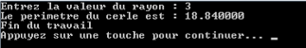

La Déclaration de variables simples
Exemple :
int i ; /* la variable i est déclarée comme étant entière */
int compteur = 0 ; /* on déclare et on initialise la variable */
float x, y ;
double VOLUME ; /* Attention, le C fait la différence entre minuscule et majuscule */
char touche_clavier ;

Déclarations locales
Dans tout bloc d'instructions {…}, avant la première instruction, on peut déclarer des variables. Elles seront alors "locales au bloc d’instructions" : elles n'existent qu'à l'intérieur du bloc (on parle alors de la portée de ces variables qui est limitée au bloc ainsi que de la durée de vie de ces mêmes variables qui sont en fait créées à l’entrée du bloc et libérées à sa sortie).

Déclarations globales
Une déclaration faite à l'extérieur d'un bloc d'instructions {…}, (en général en début du fichier) est dite globale. La variable est stockée en mémoire statique, sa durée de vie est celle du programme. Elle est visible de sa déclaration jusqu'à la fin du fichier.

Déclaration de type
De nouveaux types de variables peuvent être déclarés à l’aide de typedef. Cela permet de donner un nom à un type donné, mais ne crée aucune variable.
Exemple :
#include <stdio.h>
#include <stdlib.h>
int main ()
{
typedef float prix;
typedef float quantite;
typedef float total;
prix a, b;
quantite x, y;
total z, t;
printf("Entrez les prix a et b : ");
scanf("%f %f", &a, &b);
printf("Entrez les quantites x et y : ");
scanf("%f %f", &x, &y);
z = a * x;
t= b * y;
printf("Le total1 est : %f et Le total2 est : %f\n", z, t);
printf("Fin du travail\n");
system("pause");
return 0;
}

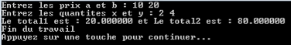

3) Les fonctions d’entrée/sortie les plus utilisées en C
Comme le langage C a été crée pour être indépendant du matériel sur lequel il est implanté, les entrées sorties, bien que nécessaires à tout programme, ne font pas partie intégrante du langage, c’est pour cela qu’on fait appel à des bibliothèques de fonctions de base, standardisées au niveau des compilateurs. En voici les bibliothèques principales :
- Entrée et sortie de données : <stdio.h>
- Traitement de chaînes de caractères : <string.h>
- Fonctions d'aide générales - gestion de la mémoire : <stdlib.h>
- Fonctions arithmétiques : <math.h> …
Comme on vient de voir, la bibliothèque standard <stdio.h> contient un ensemble de fonctions qui assurent la communication entre l’ordinateur et l’extérieur. En voici les plus importantes :
printf()
La fonction printf est utilisée pour afficher ou transférer du texte, ou des valeurs de variables vers le fichier de sortie standard stdout (par défaut l'écran).
Exemple1 :
Ecrivez la suite d'instructions dans un fichier source « exemple1 » :
#include <stdio.h>
#include <stdlib.h>
int main ()
{
int a = 2;
int b = 4;
printf("%d fois %d est %d\n", a, b, a*b);
printf("Fin du travail\n");
system("pause");
return 0;
}

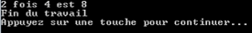
Exemple2 :
Taper dans un fichier source « exemple2 » le code ci-dessous, constatez que les numéros de lignes ont été affichés ! (Outils, Options de l’Editeur et Affichage…) :
#include <stdio.h>
#include <stdlib.h>
int main ()
{
float x = 10.1234;
double y = 20.1234567;
printf("%f\n", x);
printf("%f\n", y);
printf("%e\n", x);
printf("%e\n", y);
printf("Fin du travail\n");
system("pause");
return 0;
}
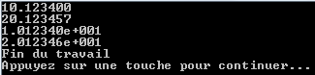
En Résumé, voici les spécificateurs de format de printf :
SYMBOLE | TYPE | IMPRESSION COMME
%d ou %i | int | entier relatif
%u | int | entier naturel (unsigned)
%c | int | caractère
%x | int | Entier en notation hexadécimale
%f | double | rationnel en notation décimale
%e ou %E | double | rationnel en notation scientifique (exponentielle)
%s | char* | chaîne de caractères
scanf()
La fonction scanf est la fonction symétrique à printf, mais au lieu d’afficher, elle permet de lire des variables; elle fonctionne pratiquement comme printf, mais en sens inverse. Cette fonction reçoit des données à partir du fichier d’entrée standard stdin (le clavier par défaut), ces données sont mémorisées aux adresses indiquées par &.
Exemple :
#include <stdio.h>
#include <stdlib.h>
int main ()
{
int jour, mois, annee;
scanf("%d %d %d", &jour, &mois, &annee);
printf("le jour est: %d le mois est: %d l'annee est: %d\n", jour, mois, annee);
printf("Fin du travail\n");
system("pause");
return 0;
}
A l’exécution :
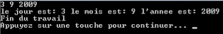

putchar()
La commande putchar ('a') affiche le caractère « a » à l’écran (stdout), l’argument de cette fonction est bien évidemment un caractère.

Exemple :
#include <stdio.h>
#include <stdlib.h>
int main ()
{
char a = 225;
char b = 'e';
putchar('x'); /* afficher la lettre x */
putchar('\n'); /* retour à la ligne */
putchar('?'); /* afficher le symbole ? */
putchar('\n');
putchar(65); /* afficher le symbole avec */
/* le code 65 (ASCII: 'A') */
putchar('\n');
putchar(a); /* afficher la lettre avec */
/* le code 225 (ASCII: 'ß') */
putchar('\n');
putchar(b); /* affiche le contenu de la var b 'e' */
putchar('\n');
printf("\nFin du travail\n"); /* 2 retours à la ligne! */
system("pause");
return 0;
}
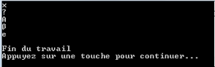
getchar() - puts(chaîne) et gets(chaîne)
- La fonction getchar, plus utilisée que putchar, permet de lire le prochain caractère du fichier d’entrée standard stdin.
- La fonction puts(chaîne) affiche, à l’écran, la chaîne de caractères « chaîne » puis positionne le curseur en début de ligne suivante.
- La fonction gets(chaîne) lecture d'une chaîne sur stdin. Tous les caractères peuvent être entrés, y compris les blancs. La saisie est terminée par un retour chariot.
Exemple :
#include <stdio.h>
#include <stdlib.h>
int main ()
{ char a ;
char TEXTE[] = "Voici une premiere ligne.";
puts(TEXTE);
puts("Voici une deuxieme ligne.");
printf("Tapez un texte\n");
gets(TEXTE);
puts(TEXTE);
//printf("Tapez un caractere\n");
a = getchar();
putchar(a);
putchar('\n');
printf("Fin du travail\n");
system("pause");
return 0;
}
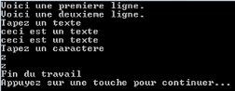

4) Expressions, Opérateurs (arithmétiques, relationnels, affectations…)
Affectation
On sait faire déjà : variable = expression ;
Exemple : i = 3 ; c = ’z’ ;
Affectations multiples : a = b = c = 0 ;
Il existe en C une manière optimale d’affectation ne faisant évaluer la variable qu’une seule fois, par exemple : i = i+1 (2 fois !) peut s’écrire i+ = 1 (une seule fois).
Exemple :
#include <stdio.h>
#include <stdlib.h>
int main ()
{
int i;
i=4;
i+=1;
printf("i = %d\n",i);
i-=1;
printf("i = %d\n",i);
i*=2;
printf("i = %d\n",i);
i++; // très utile dans les boucles for
printf("i = %d\n",i);
i--;
printf("i = %d\n",i);
printf("Fin du travail\n");
system("pause");
return 0;
}

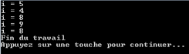
Voici en résumé :
Les pré incrémentations - décrémentations :
++i ⇔ i+=1 ⇔ i = i+1
--i ⇔ i-=1 ⇔ i = i-1
Dans ces cas, la valeur de l’expression est la valeur de la variable après l’opération.
Les post incrémentations - décrémentations :
i++ ⇔ i+=1 ⇔ i = i+1
i-- ⇔ i-=1 ⇔ i = i-1
Dans ces cas, la valeur de l’expression est la valeur de la variable avant l’opération.
Expressions
Une expression est un calcul qui donne une valeur résultat.
Exemple : 2 + 4.
Une expression comporte des variables, des appels de fonction et des constantes combinés entre eux par des opérateurs.
Exemple : Ma_Valeur*cos(Mes_Angle*PI/90)).
Pour former une expression, les opérateurs possibles sont très nombreux :
Opérateurs arithmétiques
Ces opérateurs s’appliquent à des valeurs entières ou réelles. Ces opérateurs sont :
+ (addition), - (soustraction), * (produit), / (division), % (reste de la division).

Opérateurs relationnels
Comparaisons :
Ces opérateurs sont : = = (égalité), != (différent), <, >, <=, >=. Des deux côtés du signe opératoire, il faut deux opérandes de même type (sinon, transformation implicite). Attention, le compilateur ne prévient pas on met = (affectation) au lieu de = = !!!
Logique booléenne
Le résultat est toujours 0 (faux) ou 1 (vrai).
Ces opérateurs sont : && (ET), || (OU) et ! (NON). (on verra l’utilisation plus loin).
Voici le tableau des priorités :
Priorité 1 (la plus forte): | ()
Priorité 2: | ! ++ --
Priorité 3: | * / %
Priorité 4: | + -
Priorité 5: | < <= > >=
Priorité 6: | == !=
Priorité 7: | &&
Priorité 8: | ||
Priorité 9 (la plus faible): | = += -= *= /= %=

Exemple : « Résolution de l’équation du 1er degré : ax + b = 0 »
#include <stdio.h>
#include <stdlib.h>
int main ()
{
float a, b, x;
printf("Entrez les valeurs de a et b : ");
scanf("%f %f",&a,&b);
if (a!= 0) {
x=-b/a;
printf("le resultat est : %f\n",x);
}
else
if (b==0) printf("Tout reel est solution\n");
else printf("Pas de solution\n");
printf("Fin du travail\n");
system("pause");
return 0;
}
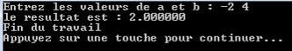
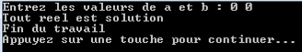
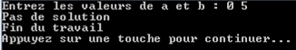
Fonctions mathématiques standard
Ces fonctions sont prédéfinies dans la bibliothèque standard <math.h>, un programme faisant appel à ces fonctions doit contenir la ligne : #include <math.h>
En voici la liste :
Commande C | Explication
exp(X) | fonction exponentielle
log(X) | logarithme naturel
log10(X) | logarithme à base 10
pow(X,Y) | X exposant Y
sqrt(X) | racine carrée de X
fabs(X) | valeur absolue de X
floor(X) | arrondir en moins
ceil(X) | arrondir en plus
fmod(X,Y) | reste rationnel de X/Y (même signe que X)
sin(X) cos(X) tan(X) | sinus, cosinus, tangente de X
asin(X) acos(X) atan(X) | arcsin(X), arccos(X), arctan(X)
sinh(X) cosh(X) tanh(X) | sinus, cosinus, tangente hyperboliques de X

Exemple1 :
Tapez le programme suivant :
#include <stdio.h>
#include <stdlib.h>
#include <math.h>
int main ()
{
double A, B, RES;
/* Saisie de A et B */
printf("Introduire la valeur pour A : ");
scanf("%lf", &A);
printf("Introduire la valeur pour B : ");
scanf("%lf", &B);
RES = A*A;
/* Affichage du résultat */
printf("Le carré de A est %f \n", RES);
/* Calcul */
RES = B*B;
/* Affichage du résultat */
printf("Le carré de B est %f \n", RES);
printf("Fin du travail\n");
system("pause");
return 0;
}
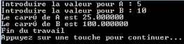
Exemple2 :
Modifiez le programme précédent de façon à ce qu'il affiche :
- A^{B} (A à la puissance B),
- L'hypoténuse d'un triangle rectangle de côtés A et B,
- La tangente de A en n'utilisant que les fonctions sin et cos,
- La valeur arrondie (en moins) de A/B,
- La valeur arrondie (en moins) à trois positions derrière la virgule de A/B.

#include <stdio.h>
#include <stdlib.h>
#include <math.h>
int main ()
{
double A, B, RES;
printf("Introduire les valeurs de A et B : ");
scanf("%lf %lf", &A, &B);
RES = pow(A,B);
printf("A exposant B est %e \n", RES); // pour l'affichage decimal : %f
RES = sqrt(pow(A,2)+pow(B,2));
printf("hypotenuse du triangle rectangle est %f \n", RES);
RES = sin(A)/cos(A);
printf("La tangente de A est %f \n", RES);
RES = floor(A/B);
printf("La valeur arrondie en moins de A/B est %f \n", RES);
printf("Fin du travail\n");
system("pause");
return 0;
}

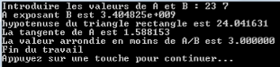

Exercices
Exercice 1

Quels sont les résultats fournis le programme suivant :

#include<stdio.h>
#include<stdlib.h>
int main()
{
char c;
int n;
c='s';
printf("cas A : %c\n",c);
n=c;
printf("cas B : %c\n", n);
printf("cas C : %d %d\n", c, n);
printf("cas D : %x %x\n", c, n);
system("pause");
return 0;
}

Exercice 2

Quels sont les résultats fournis le programme suivant :
#include<stdio.h>
#include<stdlib.h>
int main()
{
int i,j,n;
i=0;
n=i++;
printf("A : i =%d n = %d\n", i,n);
i=10; n=++i;
printf("B : i =%d n = %d \n", i, n);
i=20; j =5; n = i++*++j;
printf("C : i = %d j = %d n = %d \n", i, j, n);
i=15 ;
n=i+=3;
printf("D : i = %d n = %d\n", i, n);
i=3;
j=5;
n=i*=--j;
printf("E : i = %d j = %d n = %d\n", i, n);
system("pause");
return 0;
}

Exercice 3

Ecrire un programme en C qui calcule le volume d’une sphère étant donné son rayon, sachant que V = 4/3(πR³).
Exercice 4

Ecrire un programme en C qui convertit les degrés Fahrenheit en degrés Celsius selon la formule : T_{C} = 5/9(T_{F} – 32).

Corrigés
Exercice 1

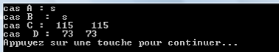

Exercice 2

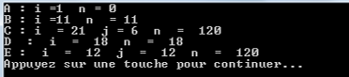

Exercice 3

#include<stdio.h>
#include<stdlib.h>
#include<math.h> //on rajoute la bibliothèque math pour la foncyion pow
const float PI=3.14;
int main()
{
float R,V;
printf("Entrez le rayon de la sphere : ");
scanf("%f",&R);
V=(4.0/3.0)*PI*pow(R,3);//pow(R,3) = R*R*R
printf("Le volume de la sphere est : %.2f\n",V);
system("pause");
return 0;
}

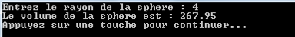
Exercice 4
#include<stdio.h>
#include<stdlib.h>
const float PI=3.14;
int main()
{
float TC,TF;
printf("Entrez la temperature en degre Fahrenheit : ");
scanf("%f",&TF);
TC=(5.0/9.0)*(TF-32);
printf("la temperature en degre Celsius est : %.2f\n",TC);
system("pause");
return 0;
}

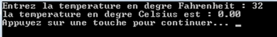

5) Structures de contrôle
Boucles ou structures répétitives
Les boucles sont très importantes en programmation puisqu’elles permettent de répéter plusieurs fois un bloc d'instructions, et c’est ainsi que l’ordinateur révèle toute sa puissance et sa rapidité.
Il existe, en C, 3 types de boucles :
1- Boucle for (pour)
Cette boucle est utile quand on connaît à l’avance le nombre d’itérations à effectuer. Sa structure est la suivante :
for (expression initiale; expr_condition; expr_incrémentation) instruction
Exemple1 :
Ecrivez un programme qui affiche les nombres de 1 à 10 :
#include <stdio.h>
#include <stdlib.h>
int main ()
{
int i;
for (i=1; i<=10; i++) // i++ ou i=i+1
{ // { : est facultative comme il n'y a qu'une seule instruction!
printf("%d ",i);
}
printf("\nFin du travail\n");
system("pause");
return 0;
}
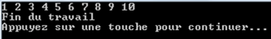
Modifiez le programme précédent pour qu’il affiche les chiffres à la verticale.
2- While (tant que)
while (expression) instruction ;
Tant que l'expression ou la condition est vraie (!=0), on effectue l'instruction, soit une seule instruction (terminée par ;), soit un bloc d’instructions (entre {}). La condition est au moins évaluée une fois. Tant qu'elle est vraie, on effectue l'instruction, dès qu'elle est fausse, on passe à l'instruction suivante (si elle est fausse dès le début, l'instruction n'est jamais effectuée, on ne rentre jamais dans la boucle).
Exemple :
Ecrivez un programme qui permet de saisir un entier N au clavier et qui calcule et affiche la somme : S = 1 + 2 + … + N.
#include <stdio.h>
#include <stdlib.h>
int main ()
{
int N, S, i=1;
printf("Saisir le nombre N : ");
scanf("%d",&N);
S=0;
while (i<=N)
{
S=S+i;
i++;
}
printf("La somme S = %d\n",S);
printf("Fin du travail\n");
system("pause");
return 0;
}

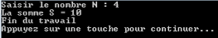

3- Do While (faire tant que)
do instruction while (expression) ;
Cette structure est comme le while, mais à la différence fondamentale que l'instruction est au moins faite une fois ; Attention!!!
Exemple1 :
Ecrivez un programme qui permet de saisir un entier N au clavier et qui calcule et affiche le factoriel N (N !) : produit : P = 1 x 2 x … x N.
#include <stdio.h>
#include <stdlib.h>
int main ()
{
int N, P, i=1;
printf("Saisir le nombre N : ");
scanf("%d",&N);
P=1;
do
{
P=P*i;
i++;
} while (i<=N);
printf("Le factoriel N est = %d\n",P);
printf("Fin du travail\n");
system("pause");
return 0;
}

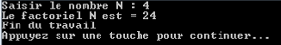
Exemple2 :
Tapez le programme suivant :
#include <stdio.h>
#include <stdlib.h>
int main ()
{
int a;
do
{
puts("veuillez entrer le nombre 2009");
scanf("%d",&a);
}
while (a!=2009);
puts("c'est gentil de m'avoir obei");
printf("Fin du travail\n");
system("pause");
return 0;
}

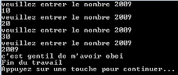

Exercice récapitulatif sur les boucles :
Ecrivez un programme en C qui lit N valeurs « réelles » saisies au clavier et qui calcule et affiche la somme S et la moyenne M de ces valeurs.
#include <stdio.h>
#include <stdlib.h>
int main ()
{
int i,N;
float S,M,V;
S=0;
printf("entrez le nombre de valeurs N : ");
scanf("%d",&N);
printf("entrez le N valeurs : ");
for (i=1;i<=N;i++)
{
scanf("%f",&V);
S=S+V;
}
M=S/N;
printf("la somme des N valeurs est S = %f\n",S);
printf("la moyenne des N valeurs est M = %f\n",M);
printf("Fin du travail\n");
system("pause");
return 0;
}

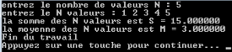

Structures alternatives
On a souvent besoin de n'effectuer certaines instructions que si des conditions sont remplies. On dispose pour cela du IF et du SWITCH.
1- If - Else (Si - Sinon)
if (expression) instruction ; l’instruction peut être simple ou un bloc {…}.
if (expression) instruction1 else instruction2 ;
Exemple1 :
Ecrivez un programme en C qui saisi (ou lit) 2 valeurs au clavier, les compare et affiche la plus grande valeur.
#include <stdio.h>
#include <stdlib.h>
int main ()
{
float A,B,MAX;
printf("Entrez les 2 valeurs A et B : ");
scanf("%f %f",&A,&B);
if (A>B) MAX = A;
else MAX = B;
printf("La plus grande des 2 valeurs est : %f\n",MAX);
printf("Fin du travail\n");
system("pause");
return 0;
}

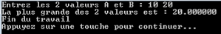

Exemple2 :
Ecrivez un programme qui lit 2 valeurs A et B, les échange si A > B de manière à les afficher dans l’ordre croissant.
#include <stdio.h>
#include <stdlib.h>
int main ()
{
float A,B,AUX;
printf("Entrez les 2 valeurs A et B : ");
scanf("%f %f",&A,&B);
if (A>B)
{
AUX=B;
B=A;
A=AUX; // Echange de A et B
}
printf("La valeurs triees : %f %f\n",A,B);
printf("Fin du travail\n");
system("pause");
return 0;
}

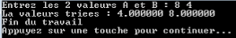

2- Switch - Case (brancher - dans le cas)
switch (expression_entière)
{
case cste1:instructions
case cste2:instructions
........
case csteN:instructions
default :instructions
}
Exemple :
#include <stdio.h>
#include <stdlib.h>
int main ()
{
int a;
printf("Entrez la valeur de a : ");
scanf("%d",&a);
switch(a)
{
case 1:printf("a vaut 1\n");
break;
case 2:printf("a vaut 2\n");
break;
case 3:printf("a vaut 3\n");
break;
default:printf("a non compris entre 1 et 3\n");
break;
}
printf("Fin du travail\n");
system("pause");
return 0;
}

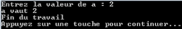
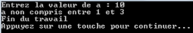

Exercices
Exercice 5 « Structures conditionnelles »

Ecrire un programme en C qui demande deux nombres à l’utilisateur et l’informe ensuite si leur produit est négatif ou positif (sans calculer le produit des deux nombres).

Exercice 6 « nombre inconnu de données »

Les données à traiter sont constituées par une suite de nombres entiers tapés au clavier. Chaque nombre est séparé du précédent par au moins un blanc (ou un retour). Pour indiquer la fin de la suite, on met la valeur 999 (et on impose que tous les nombres de la suite soient différents de 999).
Les résultats indiqués seront valables pour les données : 12 -4 6 4 6 999
Attention : on peut donner une « suite vide» en tapant seulement 999. Vérifier ce que deviennent vos solutions dans ce cas particulier.
A1. Lire les données et afficher le nombre total de valeurs de la suite. Résultat : 5
A2. Lire les données et afficher la somme des valeurs lues. Résultat : 24
A3. Lire les données et afficher le minimum. Résultat : -4
A4. Lire les données et afficher la somme des valeurs strictement positives. Résultat : 28
A5. Lire les données et afficher le minimum des valeurs strictement positives. Résultat : 4

Exercice 7 « nombre inconnu de données »

Les données à traiter sont encore constituées par une suite de nombres entiers tapés au clavier. Chaque nombre est séparé du précédent par au moins un blanc (ou un retour). Mais, cette fois, on met devant la suite une valeur qui indique le nombre de valeurs de la suite.
Les résultats indiqués seront valables pour les données : 5 12 -4 6 4 6
Attention : on peut donner une « suite vide » en tapant seulement 0. Vérifier ce que deviennent vos solutions dans ce cas particulier.
B1. Lire les données et afficher la somme des valeurs lues. Résultat : 24
B2. Lire les données et afficher le minimum. Résultat : -4
B3. Lire les données et afficher la somme des valeurs strictement positives. Résultat : 28
B4. Lire les données et afficher la moyenne des valeurs strictement positives. Résultat : 7.00
Note : comparer soigneusement les solutions A2 et B1, A3 et B2, A4 et B3.

Exercice 8

Ecrire un programme en C qui affiche la table de Pythagore de la multiplication :

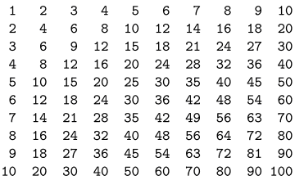

Exercice 9

Ecrire un programme en C qui permet d’afficher :
* * * * * * * * * *
* * * * * * * * *
* * * * * * * *
* * * * * * *
* * * * * *
* * * * *
* * * *
* * *
* *
*

Exercice 10

Ecrire un programme en C qui détermine la nème valeur U_{n} de la suite suivante :
U₁ = 1
U₂ = 1
U_{n} = U_{n-1} + U_{n-2}

Corrigés
Exercice 5
1ère Solution « longue » :

#include<stdio.h>
#include<stdlib.h>
int main()
{
int a,b;
printf("Entrez 2 entiers :");
scanf("%d %d",&a,&b);
if ((a>0) && (b>0))
printf("Les 2 nombres sont de meme signe\n");
else
if ((a>0) && (b<0))
printf("Les 2 nombres sont de signes contraires\n");
else
if ((a<0) && (b>0))
printf("Les 2 nombres sont de signes contraires\n");
else
printf("Les 2 nombres sont de meme signe\n");
system("pause");
return 0;
}

2ème Solution « courte » :
#include<stdio.h>
#include<stdlib.h>
int main()
{
int a,b;
printf("Entrez 2 entiers :");
scanf("%d %d",&a,&b);
if (((a>0) && (b>0)) || ((a<0) && (b<0)))
printf("Les 2 nombres sont de meme signe\n");
else
printf("Les 2 nombres sont de signes contraires\n");
system("pause");
return 0;
}

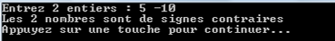

Exercice 6
A1
// Exercice A1
// Affichage du nombre de valeurs de la suite terminée par 999
#include<stdio.h>
#include<stdlib.h>
int main()
{
int occ=0, elem;
printf("Donner les valeurs de la suite 999 pour finir : ");
scanf("%d",&elem);
if (elem==999) printf("Liste vide\n");
else {
while (elem!=999)
{ occ++;
scanf("%d",&elem);
}
}
printf("Le nbre d'elets de la suite est : %d\n",occ);
printf("Fin du travail\n");
system("pause");
return 0 ;
}

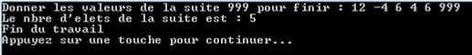
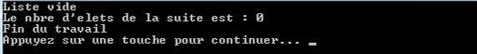

A2
// Exercice A2
// Affichage de la somme des valeurs de la suite terminée par 999
#include<stdio.h>
#include<stdlib.h>
int main()
{
int somme=0, elem ;
printf("Donner les valeurs de la suite 999 pour finir : ");
scanf("%d",&elem);
if (elem==999) printf("Liste vide\n");
else
while (elem!=999)
{ somme= somme+elem ;
scanf("%d",&elem);
}
printf("La somme des elets de la suite est : %d\n",somme);
printf("Fin du travail\n");
system("pause");
return 0;
}

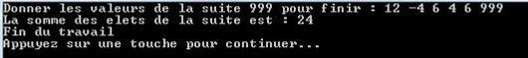
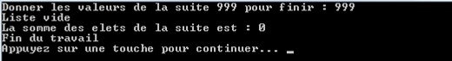

A3
// Exercice A3
// Affichage du minimum de la suite terminée par 999
#include<stdio.h>
#include<stdlib.h>
int main()
{
int min,elem;
printf("Donner les valeurs de la suite 999 pour finir : ");
scanf("%d",&elem);
if (elem==999) printf("Liste vide\n");
else
{ min=elem;
while (elem!=999)
{ if (elem < min) min=elem ;
scanf("%d",&elem);
}
printf("Le minimum de la suite est : %d\n",min);
}
printf("Fin du travail\n");
system("pause");
return 0;
}

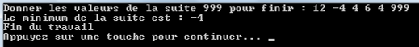

A4
// Exercice A4
// Affichage de la somme des valeurs strictement positifs de la suite terminée par 999
#include<stdio.h>
#include<stdlib.h>
int main()
{
int somme=0,elem ;
printf("Donner les valeurs de la suite 999 pour finir : ");
scanf("%d",&elem);
if (elem==999) printf("Liste vide\n");
else
while (elem != 999)
{ if (elem > 0) somme=somme+elem;
scanf("%d",&elem);
}
printf("La somme des elets > 0 de la suite est : %d\n",somme);
printf("Fin du travail\n");
system("pause");
return 0;
}

A5
// Exercice A5
// Affichage du minimum des valeurs > 0 de la suite terminée par 999
#include<stdio.h>
#include<stdlib.h>
int main()
{
int min,elem;
printf("Donner les valeurs de la suite 999 pour finir : ");
scanf("%d",&elem);
if (elem==999) printf("Liste vide\n");
else while (elem < 0) scanf("%d",&elem);
if (elem == 999) printf("Le minimum n'existe pas!\n");
else {
min=elem;
do { if ((elem > 0) && (min > elem)) min=elem ;
scanf("%d",&elem);
} while (elem != 999);
printf("Le minimum des valeurs > 0 de la suite est : %d\n",min);
}
printf("Fin du travail\n");
system("pause");
return 0;
}

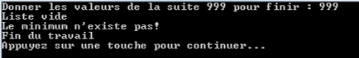
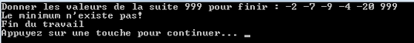
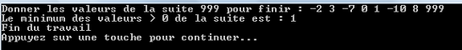
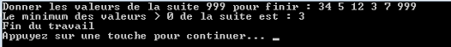

Exercice 7
B1
// Exercice B1
// Affichage de la somme des valeurs lues
#include<stdio.h>
#include<stdlib.h>
int main()
{
int N,elem,somme=0,i=0;
printf("Donner le nbre d'elets de la suite ainsi que les elets : ");
scanf("%d",&N);
if (N==0) printf("Liste vide\n");
else
{ while (i < N) { scanf("%d",&elem);
somme+=elem;
i++;
}
printf("La somme des valeurs lues : %d\n",somme);
}
printf("Fin du travail\n");
system("pause");
return 0;
}

B2
// Exercice B2
// Affichage du minimum
#include<stdio.h>
#include<stdlib.h>
int main()
{
int N,elem,min,i=1;
printf("Donner le nbre d'elets de la suite ainsi que les elets : ");
scanf("%d",&N);
if (N==0) printf("Liste vide\n");
else
{ scanf("%d",&elem);
min=elem;
while (i < N) { scanf("%d",&elem);
if (min > elem) min=elem;
i++;
}
printf("Le minimum de la suite est : %d\n",min);
}
printf("Fin du travail\n");
system("pause");
return 0;
}
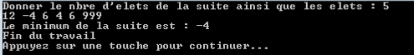
B3
// Exercice B3
// Somme des valeurs > 0
#include<stdio.h>
#include<stdlib.h>
int main()
{
int N,elem,somme=0,i=0;
printf("Donner le nbre d'elets de la suite ainsi que les elets : ");
scanf("%d",&N);
if (N==0) printf("Liste vide\n");
else
{
while (i < N) { scanf("%d",&elem);
if (elem > 0) somme+=elem;
i++;
}
printf("La somme des valeurs > 0 est : %d\n",somme);
}
printf("Fin du travail\n");
system("pause");
return 0;
}
B4
// Exercice B4
// Moyenne des valeurs > 0
#include<stdio.h>
#include<stdlib.h>
int main()
{
int N,elem,somme=0,i=0,occ=0;
float moy;
printf("Donner le nbre d'elets de la suite ainsi que les elets : ");
scanf("%d",&N);
if (N==0) printf("Liste vide\n");
else
{
while (i < N) { scanf("%d",&elem);
if (elem > 0)
{ somme+=elem;
occ++;
}
i++;
}
moy=(float)somme/occ;
printf("La moyenne des valeurs > 0 est : %.2f\n",moy);
}
printf("Fin du travail\n");
system("pause");
return 0;
}

Exercice 8

// Exercice 7
#include <stdio.h>
#include <stdlib.h>
int main () {
for (int i=1;i<=10;i++)
{ for (int j=1;j<=10;j++)
printf("%d\t",i*j);//\t pour tabulation lors de l'affichage
printf("\n");//retour à la ligne après l'affichage de chaque ligne
}
system("pause");
return 0;
}

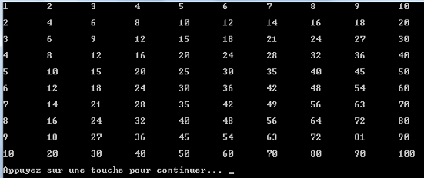

Exercice 9

// Exercice 8
#include<stdio.h>
#include<stdlib.h>
int main()
{
for(int i=1;i<=10;i++)
{
for(int j=10-i+1;j>=1;j--)// ou j=j-1
printf("* ");
printf("\n");
}
system("pause");
return 0;
}

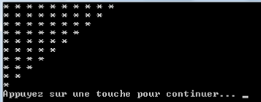

Exercice 10
// Exercice 10
#include<stdio.h>
#include<stdlib.h>
int main()
{
int n,U1=1,U2=1,Un;
printf("Entrez le rang n de Un a calculer : ");
scanf("%d",&n);
for (int i=3;i<=n;i++)
{
Un=U1+U2;
U1=U2;
U2=Un;
}
printf("le terme Un est : %d\n",Un);
system("pause");
return 0;
}

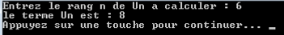

6) Structures de données avancées
1- Tableaux et matrices
a- Tableaux ou vecteurs :
Déclaration : type nom [nombre_d'éléments];
Exemple : int tab[10];
Ceci réserve en mémoire un espace pouvant contenir 10 entiers. Le premier est tab[0], jusqu'à tab[9] !!! (Source d’erreurs non signalée par le compilateur !).
On peut aussi déclarer un tableau par typedef :
typedef float vecteur[3] ;
vecteur x,y,z ;
On peut aussi initialiser un tableau lors de sa déclaration :
int T[4] = {10,20,30,40} ;
Comme on peut ne pas spécifier la dimension du tableau :
int Y[ ] = {3,5,7} ;
Exemple :
Dans cet exemple, on va sommer 2 vecteurs et afficher le vecteur résultat :
#include <stdio.h>
#include <stdlib.h>
int main ()
{
int i;
typedef int vecteur[4];
vecteur U={1,2,3,4},V={1,2,3,4},W;
for(i=0;i<=3;i++)
{
W[i]=U[i]+V[i];
printf("%d ",W[i]);
}
printf("\nFin du travail\n");
system("pause");
return 0;
}

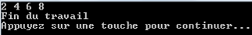

b- Matrices :
Déclaration : type nom [nombre_lignes] [nombre_colonnes];
Exemple : float M[3][4] ;
Exemple :
Dans cet exemple, on va sommer 2 matrices et afficher le résultat :
#include <stdio.h>
#include <stdlib.h>
int main ()
{
int i,j;
typedef int matrice[2][2];//2 lignes 2 colonnes
matrice A={1,2,3,4},B={5,6,7,8},C;//1,2 1ère ligne, 3,4 2ème ligne
for(i=0;i<=1;i++)
{
for(j=0;j<=1;j++)
{
C[i][j]=A[i][j]+B[i][j];
printf("%5d",C[i][j]);//de l'espace pour afficher
}
printf("\n"); printf("\n");
}
printf("Fin du travail\n");
system("pause");
return 0;
}

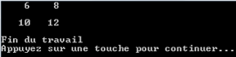

Exercices

Exercice 11

Ecrire un programme qui permet de lire un tableau de N valeurs réelles (on suppose N < 20), et qui permet de :
1. Chercher et afficher le maximum des valeurs du tableau.
2. Compter et afficher le nombre de valeurs négatives du tableau.
3. Rechercher si une valeur se trouve dans le tableau et afficher « trouvé » ou « non trouvé » selon les cas. (Utilisez la boucle while ou do…while).
4. Calculer et afficher la somme et la moyenne des valeurs strictement positives du tableau.
5. Multiplier toutes les valeurs du tableau par 5 et d’afficher le résultat obtenu.

Exercice 12

Ecrire un programme en C qui calcule et affiche le produit scalaire des 2 vecteurs U = (1,2,3,4) et V = (5,6,7,8). Ce produit vaut : P = 1x5 + 2x6 + 3x7 + 4x8 = 70.

Exercice 13

Ecrire un programme en C qui permet de saisir, de compter et d’afficher le nombre de zéros (0) d’une matrice (3 lignes, 3 colonnes).
Exemple :
Soit la matrice :
1 | 0 | 2
0 | 1 | 0
2 | 3 | 0

Le résultat pour cette matrice est : 4 (il y a effectivement 4 zéros dans cette matrice).

Exercice 14
Ecrire un programme en C qui permet de saisir une matrice A (3 lignes, 3 colonnes), de calculer et d’afficher la matrice transposée de A, c'est-à-dire sa symétrique par rapport à la diagonale. Pour obtenir cette matrice, il faut échanger les lignes et les colonnes.
Exemple :
Si A est :
1 | 2 | 3
4 | 5 | 6
7 | 8 | 9

Alors sa transposée est la matrice symétrique par rapport à la diagonale :

1 | 4 | 7
2 | 5 | 8
3 | 6 | 9

Exercice 15
Ecrire un programme en C qui permet de saisir 2 matrices A et B (3 lignes, 3 colonnes), de calculer et d’afficher la matrice produit C = A x B.

Exercice 16

Les exercices de cette série doivent être résolus 2 fois : une première fois, en supposant que les données sont en nombre inconnu se terminant par 999 ; et une deuxième fois en supposant que les données sont en nombre connu en mettant le nombre de valeurs de la suite au début.
Dans les 2 cas, on supposera qu’il n’y a pas plus 20 valeurs dans la suite donnée.
Les résultats indiqués seront valables pour la suite : 12 -4 6 4 6
C1. Ecrire les valeurs dans l’ordre inverse de leur lecture.
Résultat : 6 4 6 -4 12
Suggestion : ranger les valeurs dans un tableau intermédiaire
C2. Comme dans C1, mais on doit ignorer les valeurs négatives.
Résultat : 6 4 6 12
C3. Lire les données et faire afficher le nombre d’apparition de chacun des entiers 1, 2,…,10.
(Les données peuvent ici contenir plus de 20 valeurs).
Résultat :
Nombre de 4 : 1
Nombre de 6 : 2
Suggestion : un tableau de compteurs sera très commode.

Exercice 17

On travaille ici avec 2 vecteurs (d’au plus 20 valeurs), que nous appellerons A et B.
E1. Phase d’initialisation des 2 vecteurs : lire N, puis lire N valeurs et les mettre dans A[1],… A[N], puis lire N valeurs et les mettre dans B[1],… B[N].
Les exercices suivants supposent que cette phase d’initialisation vient d’être faite.
E2. Calculer (et afficher) la valeur V = A[1]*B[1] +… A[N]*B[N].
E3. Faire écrire OUI ou NON selon que la valeur A[1] se trouve ou non dans B.
E4. Faire écrire OUI ou NON selon que l’une (au moins) des valeurs de A se trouve (ou non) dans B.
E5. Faire écrire OUI ou NON selon que toutes les valeurs de A se trouvent (ou non) dans B.
Attention : l’ordre des valeurs peut être différent dans A et dans B.

Exercice 18

F1. Lire une matrice de N lignes et M colonnes ligne par ligne. Les données sont dans l’ordre :
N M
A[1,1] … A[1,M]
…
A[N,1] … A[N,M]
Ecrire ensuite cette matrice ligne par ligne.
Les exercices suivants supposent que cette phase d’initialisation vient d’être faite.
F2. Compter (et afficher) le nombre de zéros de chaque colonne.
F3. Compter (et afficher) le nombre de colonnes contenant au moins un zéro.
F4. Afficher le minimum de chaque colonne.
F5. Afficher le numéro de la colonne contenant le minimum de la matrice. (A égalité, donner le plus petit numéro de colonne).

Exercice 19

G1. Tabulation d’un polynôme.
Données : le degré N du polynôme ; les coefficients commençant par celui du terme de degré N ; puis une série de valeurs de la variable X (toutes différentes de 999), série terminée par 999.
Résultats à produire : pour chaque valeur lue de la variable X, une ligne contenant X et la valeur correspondante du polynôme P(X). (Coefficients et valeurs de X sont des entiers).
G2. Faire le produit d’une matrice A (de dimension NxM) et d’une matrice B (de dimension MxP) pour obtenir une matrice C (de dimension NxP).
Lire N, M et P correspondant aux dimensions des matrices A et B.
Lire ensuite (ligne par ligne) les éléments de A, puis ceux de B.
Calculer la matrice C comme produit de A et de B.
Ecrire la matrice A, la matrice B et la matrice C.
(On supposera que N, M, P <= 15 et que toutes les valeurs sont entières).

Corrigés
Exercice 11
// Exercice 11
#include <stdio.h>
#include <stdlib.h>
int main (){
int N,compt_neg=0,compt_pos=0,j=0;
float S=0.0,max,V,moy,T[20];//T : tableau de 20 reels
printf("Entrez la dimension du tableau :");
scanf("%d",&N);
//lecture du tableau :
printf("Entrez les N valeurs du tableau :");
for (int i=0;i<N;i++)
scanf("%f",&T[i]);
//1.Chercher et afficher le maximum des valeurs du tableau :
max=T[0];
for (int i=1;i<N;i++)
if (T[i]>max) max=T[i];
printf("Le maximum des valeurs du tableau est : %.2f\n",max);
//2.Compter et afficher le nombre de valeurs négatives du tableau :
for (int i=0;i<N;i++)
if (T[i]<0)compt_neg++;
printf("Le nombre de valeurs negatives du tableau est : %d\n",compt_neg);
//3.Rechercher si une valeur se trouve dans le tableau :
printf("Entrez la valeur recherchee :");
scanf("%f",&V);
while ((T[j]!=V) && (j<=N))
j++;
if (j<N) printf("Valeur trouvee\n");
else printf("Valeur non trouvee\n");
//4.Calculer et afficher la somme et la moyenne des valeurs strictement positives du tableau :
for (int i=0;i<N;i++)
if (T[i]>0) {
S=S+T[i];
compt_pos++;
}
moy=S/compt_pos;
printf("La somme des valeurs strictement positives du tableau est : %.2f\n",S);
printf("La moyenne des valeurs strictement positives du tableau est : %.2f\n",moy);
//5.Multiplier toutes les valeurs du tableau par 5 et d'afficher le résultat obtenu :
printf("Affichage des valeurs du tableau * 5 :\n");
for (int i=0;i<N;i++)
printf("%10.2f",5*T[i]);
printf("\n");
system("pause");
return 0;
}

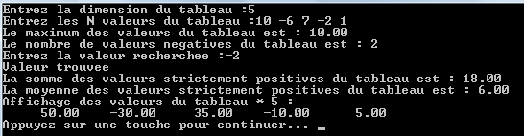

Exercice 12
// Exercice 12
#include <stdio.h>
#include <stdlib.h>
int main ()
{
typedef int vecteur[4];
vecteur U={1,2,3,4},V={5,6,7,8};
int PS=0;
for(int i=0;i<=3;i++)
PS=PS + (U[i]*V[i]);//fin boucle for
printf("Le produit scalaire des 2 vecteurs U et V est : %d\n",PS);
system("pause");
return 0;
}

Exercice 13
// Exercice 13
#include <stdio.h>
#include <stdlib.h>
int main ()
{
typedef int mat[3][3];//3 lignes 3 colonnes
mat A;
int compt=0;
printf("Entrez les 9 valeurs de la matrice A:");
//lecture de A et comptage de 0:
for(int i=0;i<=2;i++)
for(int j=0;j<=2;j++)
{
scanf("%d",&A[i][j]);
if (A[i][j]==0) //le symbole d'égalité == à ne pas confondre avec l'affectation =
compt++;
}//fin de boucle
printf("Le nombre de 0 de la matrice A est : %d\n",compt);
system("pause");
return 0;
}

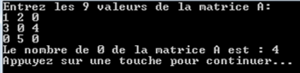

Exercice 14
// Exercice 14
#include <stdio.h>
#include <stdlib.h>
int main ()
{
const int TMAX=3;

typedef int matrice[TMAX][TMAX];
matrice A;
int aux;//variable auxiliaire permettant d'échanger 2 valeurs
//Lecture de A :
printf("Entrez les 9 valeurs de la matrice A : ");
for(int i=0;i<TMAX;i++)//on commence par l'indice 0!
for(int j=0;j<TMAX;j++)
scanf("%d",&A[i][j]);
//Calcul de la transposée
for(int i=0;i<TMAX;i++)//on commence par l'indice 0!
for(int j=0;j<i;j++)
{ //échange de A[i][j] et A[j][i]
aux=A[i][j];
A[i][j]=A[j][i];
A[j][i]=aux;
}
//Affichage de la transposée
printf("Voici la matrice transposee de A :\n");
for(int i=0;i<TMAX;i++)
{ for(int j=0;j<TMAX;j++)
printf("%5d",A[i][j]);
printf("\n");
}
system("pause");
return 0;
}

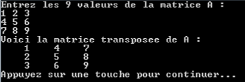

Exercice 15
// Exercice 15
#include <stdio.h>
#include <stdlib.h>
int main ()
{
const int TMAX=3;
typedef int matrice[TMAX][TMAX];
matrice A,B,C;
//Lecture de A :
printf("Entrez les 9 valeurs de la matrice A : ");
for(int i=0;i<TMAX;i++)
for(int j=0;j<TMAX;j++)
scanf("%d",&A[i][j]);
//Lecture de B :
printf("Entrez les 9 valeurs de la matrice B : ");
for(int i=0;i<TMAX;i++)
for(int j=0;j<TMAX;j++)
scanf("%d",&B[i][j]);
//Calcul de la matrice produit C :
printf("Voici la matrice transposee de A :\n");
for(int i=0;i<TMAX;i++)
{
for(int j=0;j<TMAX;j++)
{
C[i][j]=0;
for(int k=0;k<TMAX;k++)
C[i][j]=C[i][j]+(A[i][k]*B[k][j]);
printf("%3d",C[i][j]);
}
printf("\n");
}
system("pause");
return 0;
}
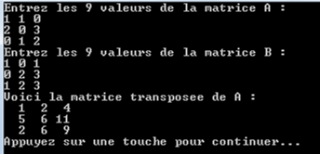

6-bis) Structures de données avancées « suite »
2- Pointeurs
Les pointeurs sont des variables contenant des adresses.
Exemple1 commenté :
#include <stdio.h>
#include <stdlib.h>
int main ()
{
int i=17,j;
int *p; //déclaration du pointeur
p=&i; //p pointe sur l'adresse de i
j=*p; //c'est la même chose que j = i;
printf("j = %d\n",j);
printf("p = %d\n",*p);
*p=22;
printf("p = %d\n",*p);
printf("i = %d\n",i);
printf("Fin du travail\n");
system("pause");
return 0;
}

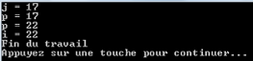

Exemple2 commenté :
#include <stdio.h>
#include <stdlib.h>
int main ()
{
double A = 1, B = 2;
double *P1;
P1=&A;
printf("%d\n",P1);
printf("%d\n",A);
printf("%d\n",*P1);
*P1=3;
printf("%d\n",A);
P1=&B;
printf("%d\n",P1);
P1++;
printf("%d\n",P1);//il rajoute 8 octets comme c’est un double
printf("%d\n",*P1);
(*P1)++;
printf("%d\n",B);
system("pause");
return 0;
}

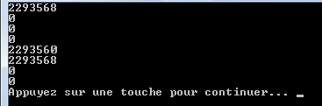
Allocation dynamique d’une variable et libération de la mémoire
Quand une variable est déclarée dans un programme, Le système d’exploitation se charge d’allouer (ou réserver) automatiquement de l’espace mémoire suffisant pour cette variable. En revanche, On peut demander manuellement de l’espace mémoire au S.E., c’est ce qu'on appelle de l'allocation dynamique de mémoire.
Taille des variables
On a déjà vu que selon le type de variable (char, int, double, float...), on a besoin de plus ou moins de mémoire. Exemple, un « char » tient sur 1 octet, un « int » sur 4 octets…
Pour vérifier cela, on dispose d’une fonction en C : sizeof(type de données).
Exemple :
#include<stdio.h>
#include<stdlib.h>
int main()
{
printf("char : %d octets\n", sizeof(char));
printf("int : %d octets\n", sizeof(int));
printf("long : %d octets\n", sizeof(long));
printf("float : %d octets\n", sizeof(float));
printf("double : %d octets\n", sizeof(double));
system("pause");
return 0;
}

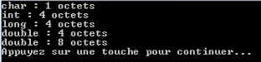
Peut-on afficher la taille d'un type personnalisé qu'on a créé, un tableau par exemple ? Cela est possible grâce toujours à sizeof(tableau) :
Exemple :
#include<stdio.h>
#include<stdlib.h>
int main()
{
int T[3];// 3 x taille de int = 12 octets
printf("Le tableau T de 3 int : %d octets\n", sizeof(T));
system("pause");
return 0;
}

Donc, en suivant ce même principe, la déclaration suivante :
int tableau[100]; fait occuper 4 x 100 = 400 octets en mémoire, même si le tableau est vide !
Allocation dynamique de la mémoire
Pour pouvoir allouer de façon dynamique la mémoire, on a besoin d’inclure la bibliothèque <stdlib.h> qui contient 2 fonctions :
- malloc ("Memory ALLOCation", c'est-à-dire "Allocation de mémoire") : demande au système d'exploitation la permission d'utiliser de la mémoire.
- free ("Libérer") : permet d'indiquer au S.E. que l'on n'a plus besoin de la mémoire qu'on avait demandée. La place en mémoire est libérée, un autre programme peut maintenant s'en servir au besoin.
Exemple :
On va écrire un programme en C qui demande l'âge à l'utilisateur et qui va le lui afficher.
La variable utilisée va être allouée manuellement (ou dynamiquement) au lieu d'automatiquement par le S.E.
#include<stdio.h>
#include<stdlib.h>// nécessaire pour utiliser malloc et free
int main()
{
int *memoireAllouee = NULL;// On crée un pointeur sur int car malloc renvoie void* (un pointeur)
memoireAllouee = malloc(sizeof(int)); // Allocation de la mémoire
//test du pointeur : si l'allocation a marché, le pointeur contient une adresse, sinon il contient l’adresse NULL
if (memoireAllouee == NULL)// Si l'allocation a échoué
{
exit(0);// On arrête immédiatement le programme
}
// Utilisation de la mémoire
printf("Quel age avez-vous ? ");
scanf("%d",memoireAllouee);
printf("Vous avez %d ans\n",*memoireAllouee);
free(memoireAllouee); // Libération de mémoire
system("pause");
return 0;
}

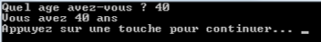
Si on opte pour l’allocation automatique de la mémoire (# à dynamique), le programme précédent est équivalent à :
#include<stdio.h>
#include<stdlib.h>// Facultatif
int main()
{
int age = 0; // Allocation de la mémoire (automatique) par le S.E
// Utilisation de la mémoire
printf("Quel age avez-vous ? ");
scanf("%d",&age);
printf("Vous avez %d ans\n",age);
system("pause");
return 0;
}// Libération de la mémoire (automatique à la fin de la fonction) par le S.E

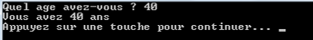

Allocation dynamique d’un tableau
La vraie utilité de l’allocation dynamique est pour créer un tableau dont on ne connaît pas la taille avant l’exécution du programme.
Exemple :
On veut écrire un programme qui stocke l'âge de tous les amis de l'utilisateur dans un tableau, on peut utiliser : int ageAmis[15]; le problème est que l’on ne sait pas à l’avance le nombre d’amis de l’utilisateur, on ne le saura qu’à l’exécution du programme.
Voici une solution :
#include<stdio.h>
#include<stdlib.h>
int main()
{
int nombreDAmis = 0, i = 0;
int* ageAmis = NULL; // Ce pointeur va servir de tableau après l'appel du malloc
// On demande le nombre d'amis à l'utilisateur
printf("Combien d'amis avez-vous ? ");
scanf("%d", &nombreDAmis);
if (nombreDAmis > 0) // Il faut qu'il ait au moins un ami
{
ageAmis = malloc(nombreDAmis * sizeof(int)); // On alloue de la mémoire pour le tableau
if (ageAmis == NULL) // On vérifie si l'allocation a marché ou pas
{
exit(0); // On arrête tout
}
// On demande l'âge des amis un à un
for (i = 0 ; i < nombreDAmis ; i++)
{
printf("Quel age a l'ami numero %d ? ", i + 1);
scanf("%d", &ageAmis[i]);
}
// On affiche les âges stockés un à un
printf("\n\nVos amis ont les ages suivants :\n");
for (i = 0 ; i < nombreDAmis ; i++)
{
printf("%d ans\n", ageAmis[i]);
}
// On libère la mémoire allouée avec malloc, on n'en a plus besoin
free(ageAmis);
}
system("pause");
return 0;
}

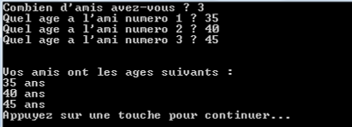

3- Structures
Jusque là, nous avons toujours utilisés des variables contenants les mêmes types de données (tableaux ou matrices d’entiers ou réels…), les structures sont des variables composées de plusieurs variables (ou CHAMPS) de types différents :

Exemple :
#include <stdio.h>
#include <stdlib.h>
int main ()
{
struct point
{ int x;
int y; //x et y sont les champs de la struct point
};
struct point a,b;//déclaration de variables de type point
a.x=1;
a.y=2;
b.x=3;
b.y=4;
printf("la valeur de l'abscisse de a est : %d\n",a.x);
printf("la valeur de l'ordonnee de b est : %d\n",b.y);
printf("Fin du travail\n");
system("pause");
return 0;
}

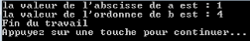

Exercice 20

Ecrire un programme en C qui permet de déclarer une structure nommée « ensemble » comportant un entier, un réel et un tableau de caractères, ce programme doit permettre de saisir les composantes de cette structure et de les afficher.
Corrigé
#include <stdio.h>
#include <stdlib.h>
int main ()
{
struct ensemble
{ int n;
float x;
char texte[50];
};
struct ensemble E;
int i=0;
//saisi des composantes de la structure :
printf("Entrez un entier : ");
scanf("%d",&E.n);
printf("Entrez un reel : ");
scanf("%f",&E.x);
printf("Entrez un texte, tapez . pour terminer : ");
scanf("%c",&E.texte[i]);
do
{
i++;
scanf("%c",&E.texte[i]);
}while(E.texte[i]!='.');
//affichage des composantes de la structure :
printf("\nAffichage des composantes de la structure E :\n");
printf("L'entier E.n = %d\n",E.n);
printf("Le reel E.x = %.2f\n",E.x);
printf("Le texte E.texte = ");
i=0;
while(E.texte[i]!='.')
{
printf("%c",E.texte[i]);
i++;
}
printf("\n");
system("pause");
return 0;
}

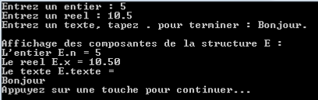

4- Structures et pointeurs – Listes chaînées
La manière la plus simple et intuitive de créer un programme utilisant des conteneurs est les tableaux. Lorsqu’on crée un tableau, les éléments de celui-ci sont placés de façon « structurée » en mémoire. Pour pouvoir créer ce tableau, il faut connaître sa taille. Pour supprimer un élément au milieu du tableau, il faut recopier les éléments temporairement, ré-allouer de la mémoire pour le tableau, puis le remplir à partir de l'élément supprimé. Bref, ce sont beaucoup de manipulations coûteuses en ressources.
Une liste chaînée est différente dans le sens où les éléments de la liste sont répartis dans la mémoire et reliés entre eux par des pointeurs. On peut ajouter et enlever des éléments d'une liste chaînée à n'importe quel endroit, à n'importe quel instant, sans
devoir recréer la liste toute entière :
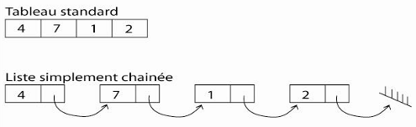
On a sur le schéma ci-dessus la représentation que l'on pourrait faire d'un tableau et d'une liste chaînée. Chacune de ces représentations possède ses avantages et inconvénients. C'est lors de l'écriture d’un programme qu’on doit se poser la question de savoir laquelle des deux méthodes est la plus intéressante.
- Dans un tableau, la taille est connue, l'adresse du premier élément aussi. Lorsqu’on déclare un tableau, la variable contiendra l'adresse du premier élément du tableau.
- Comme le stockage est contigu, et la taille de chacun des éléments connue, il est possible d'atteindre directement la case i d'un tableau.
- Pour déclarer un tableau, il faut connaître sa taille.
- Pour supprimer ou ajouter un élément à un tableau, il faut créer un nouveau tableau et supprimer l'ancien…

- Dans une liste chaînée, la taille est inconnue au départ, la liste peut avoir autant d'éléments que la mémoire le permet.
- Il est en revanche impossible d'accéder directement à l'élément i de la liste chaînée.
Pour ce faire, il faut traverser les i-1 éléments précédents de la liste.
- Pour déclarer une liste chaînée, il suffit de créer le pointeur qui va pointer sur le premier élément de la liste chaînée, aucune taille n'est donc à spécifier.
- Il est possible d'ajouter, de supprimer, d'intervertir des éléments d'un liste chaînée sans avoir à recréer la liste en entier, mais en manipulant simplement leurs pointeurs.
Chaque élément d'une liste chaînée est composé de deux parties :
- la valeur qu’on veut stocker,
- l'adresse de l'élément suivant, s'il existe. S'il n'y a plus d'élément suivant, alors l'adresse sera NULL, et désignera le bout de la chaîne.
Voilà deux schémas pour expliquer comment se passent l'ajout et la suppression d'un élément d'une liste chaînée. Remarquons le symbole en bout de chaîne qui signifie que l'adresse de l'élément suivant ne pointe sur rien, c'est-à-dire sur NULL.
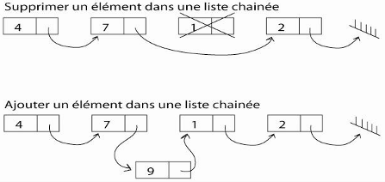
Exemple :

On considère l’exemple suivant de parcours et d’affichage d’une liste chaînée (qui se termine par 0) :
#include <stdio.h>
#include <stdlib.h>
int main ()
{
struct elem {
int val;//valeur entière
elem *suiv;//pointeur sur elem
};
typedef elem *ptrelem;//pointeur sur elem
ptrelem L=NULL;//L est la liste, vide au départ
int x;
scanf("%d",&x);
while (x!=0)
{
L=new elem;//allocation
L->val=x;//on met x dedans
printf(" La valeur du pointeur : %d\n",L->val);
L=L->suiv;
scanf("%d",&x);
}
printf("\nFin du travail\n");
system("pause");
return 0;
}

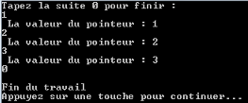

Exercice 21 :

En utilisant les listes chaînées, écrire un programme qui permet de réécrire à l’envers une suite de valeurs lues (se terminant par 0) :
Données : x₁, x₂, …, x_{n}, 0 (x_{i} # 0)
Résultats : x_{n}, x_{n-1}, …, x₂, x₁
Corrigé :

//Reecrire à l'envers une suite de valeurs lues (version liste chaînées)
//Données : x1, x2, ... , xn, 0 (xi#0)
//Résultats : xn, xn-1, ... , x2, x1
#include <stdio.h>
#include <stdlib.h>
int main ()
{
struct elem {
int val;//valeur entière
elem *suiv;//pointeur sur elem
};
typedef elem *ptrelem;//pointeur sur elem
ptrelem L;//L est la liste
ptrelem P;//Pointeur auxiliaire (création et parcours)
int x;
L=0;//Liste vide au départ (ou L=NULL;)
//Itération:lecture des x et rangement en tête dans L
printf("Tapez une suite d'entiers, 0 pour finir:\n");
scanf("%d",&x);
while (x!=0)
{ //Création d'un élément contenant x:
P=new elem;//allocation
P->val=x;//on met x dedans
//Insertion de l'élément P en tête de la liste L:
P->suiv=L;//L'ancienne liste L suit maintenant P
L=P;//et P devient le premier
scanf("%d",&x);
}//Ici L contien l'adresse du premier de la liste
//Affichage:
//Parcours de la liste L et affichage de chaque valeur
P=L;
while(P!=0)//ou P!=NULL
{ printf("%d ",P->val);
P=P->suiv;
}//ici L contient toujours l'adresse du premier de la liste
//Libération complète de la liste
while(L!=0)
{ P=L->suiv;//préserver l'adresse du suivant
delete L;
L=P;
}//Ici L=0 (la liste est vide, on ne peut plus récupérer)
printf("\nFin du travail\n");
system("pause");
return 0;
}

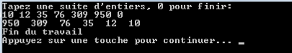

Exercice 22 :

En utilisant les listes chaînées, écrire un programme qui permet de saisir une suite de valeurs lues (se terminant par 0) et à l’aide de pointeurs pointant l’un en tête de liste et l’autre en queue de liste, permet d’afficher (dans l’ordre de la saisie) la suite :
Corrigé :

#include <stdio.h>
#include <stdlib.h>
int main ()
{
typedef struct s_elem {
int val;//valeur entière
struct s_elem *suiv;//pointeur sur elem
} elem;
typedef elem *ptrelem;//pointeur sur elem
ptrelem hL, qL;//hL est la tete de la liste, qL la queue de la liste
ptrelem P;//Pointeur auxiliaire (création et parcours)
int x;
hL=NULL;qL = NULL;//Liste vide au départ
//Itération:lecture des x et rangement en tête dans L
printf("Tapez une suite d'entiers, 0 pour finir:\n");
scanf("%d",&x);
if ( x != 0 ) {
//Création d'un élément contenant x:
P= new elem;//allocation
P->val = x;//on met x dedans
P->suiv = NULL;//P et le premier et le dernier element, donc on...
qL = P;//...initialise la queue de la liste par P et...
hL = P;//...initialise la tete de la liste par P.
scanf("%d",&x);
}
while (x!=0)
{ //Création d'un élément contenant x:
P=new elem;//allocation
P->val=x;//on met x dedans
//Insertion de l'élément P en tête de la liste L:
qL->suiv = P;//P doit etre à la fin...
qL = P;//...dans la queue de la liste...
P->suiv = NULL;//... et pointe sur null
scanf("%d",&x);
}//Ici hL contien l'adresse du premier de la liste
//Affichage:
//Parcours de la liste L et affichage de chaque valeur
P=hL;
while(P!=0)//ou P!=NULL
{ printf("%d ",P->val);
P=P->suiv;
}//ici hL contient toujours l'adresse du premier de la liste
//Libération complète de la liste
while(hL!=0)
{ P=hL->suiv;//préserver l'adresse du suivant
delete hL;//on libere l'espace reservé par hL
hL=P;
}//Ici hL=0 (la liste est vide, on ne peut plus récupérer)
printf("\nFin du travail\n");
system("pause");
return 0;
}

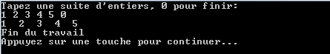

7) Fonctions
Une fonction est définie par son entête, suivie d'un bloc d'instructions
Déclaration : type_retourné nom_fonction(liste_arguments ou paramètres).
Exemple : int carre (int x) { … } : carre est une fonction qui retourne un entier et qui a comme paramètre un entier.
Si la fonction ne retourne rien on indique : void. (c’est l’équivalent des procédures en PASCAL).
Exemples : - float nom_fonction(int a, float b) {bloc d’instructions}
- void nom_fonction() {bloc d’instructions} : fonction sans paramètre et ne retournant rien (void).
Exemple1 :
#include <stdio.h>
#include <stdlib.h>
void debut() // debut retourne rien
{ printf("message de debut\n");
}
void fin(int a) // a paramètre formel
{ printf("valeur finale = %d\n",a);
}
int carre(int x)
{ int v;
v=x*x;
return v; // carre retourne un entier
}
int main ()
{
int i,total;
debut();
total=0;
for(i=1;i<=2;i++)
total=total+carre(i);
fin(total);
printf("Fin du travail\n");
system("pause");
return 0;
}

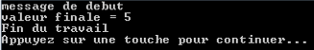

Passage des paramètres d’une fonction
1- Par référence : L’argument ou (paramètre effectif) remplace le paramètre formel et toute modification de la valeur du paramètre (à l’intérieur de la fonction) modifie la valeur de l’argument. Il suffit de mettre & devant le nom du paramètre pour que le passage soit par référence. Si le paramètre formel est un tableau le passage se fait toujours par référence.
2- Par valeur : l’argument est recopié dans une variable locale et le paramètre désigne cette variable. Toute modification de la valeur du paramètre modifie la variable locale. L’argument n’est pas modifié.
Exemple2 :
#include <stdio.h>
#include <stdlib.h>

void compte1(int i)//passage par valeur
{
i++;
printf("La valeur du parametre de compte1 : %d\n",i);
}
void compte2(int &j)//passage par référence
{
j++;
printf("La valeur du parametre de compte2 : %d\n",j);
}
void compte3(int t[3]) //tableau donc par référence
{
t[1]++;
printf("La valeur du parametre de compte3 : %d\n",t[1]);
}
int main ()
{
int a,b,r[3];
a=b=r[1]=1;//initialisations multiples
compte1(a);
printf("La valeur de l'argument de compte1 : %d\n",a);
compte2(b);
printf("La valeur de l'argument de compte2 : %d\n",b);
compte3(r);
printf("La valeur de l'argument de compte3 : %d\n",r[1]);
printf("Fin du travail\n");
system("pause");
return 0;
}

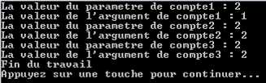

Exercice 23
Ecrivez un programme qui réalise le produit des 2 matrices :
1 | 0 | 1 |  | 2 | 3 | 4
0 | 1 | 0 |  | 0 | 7 | 0
1 | 0 | 1 |  | 2 | 3 | 4

Utilisez 2 fonctions : prodmat pour calculer le produit et ecritmat pour l’afficher.
Corrigé
#include <stdio.h>
#include <stdlib.h>
const int TMAX=3;
typedef int matrice[TMAX][TMAX];
void prodmat(matrice m1,matrice m2,matrice m3)//matrice passage par référence
{
for(int i=0;i<TMAX;i++)//on commence par l'indice 0!
for(int j=0;j<TMAX;j++)
{ int s=0;
for(int k=0;k<TMAX;k++) s=s+(m1[i][k]*m2[k][j]);//() non nécessaire car priorité
m3[i][j]=s;
}
}
void ecritmat(matrice mat)
{
for(int i=0;i<TMAX;i++)
{ for(int j=0;j<TMAX;j++)
printf("%5d",mat[i][j]);
printf("\n");
}
}
int main ()
{
matrice mat1={{1,0,1},{0,1,0},{1,0,1}};
matrice mat2={{2,3,4},{0,7,0},{2,3,4}};
matrice mat3;
prodmat(mat1,mat2,mat3);
ecritmat(mat3);
printf("Fin du travail\n");
system("pause");
return 0;
}

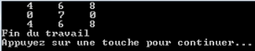

Exercice 24
Ecrire un programme en langage C, contenant 4 fonctions réalisant les questions F1, F2, F3 et F4, qui permet de :
F1. Lire une matrice de N lignes et M colonnes ligne par ligne. Les données sont dans l’ordre :
N M
A[1,1] … A[1,M]
…
A[N,1] … A[N,M]
F2. Ecrire ensuite cette matrice ligne par ligne.
Les exercices suivants supposent que cette phase d’initialisation vient d’être faite.
F3. Afficher le minimum de chaque colonne.
F4. Afficher le numéro de la colonne contenant le minimum de la matrice. (A égalité, donner le plus petit numéro de colonne).

Corrigé
#include<stdio.h>
#include<stdlib.h>
typedef int matrice[10][10];
typedef int tableau[10];
int N,M,numero;//N:nbre de lignes, M:colonnes
//*******************************************
void lecture (matrice T)
{ for (int i=1;i<=N;i++)
for (int j=1;j<=M;j++)
scanf("%d",&T[i][j]);
}
//*******************************************
void mini_col (matrice T, tableau tabmin)
{ int min;
for (int j=1;j<=M;j++)
{
min=T[1][j];
for (int i=2;i<=N;i++)
if (min>=T[i][j]) min=T[i][j];
tabmin[j]=min;
}
}
//*******************************************
int mini_mat (tableau vect)
{ int minimum=vect[1];
for (int i=2;i<=M;i++)
if (minimum>vect[i])
{ minimum=vect[i];
numero=i;//repérer la colonne contenant le minimum
}
return numero;
}
//*******************************************
void ecriture (matrice T)
{ for (int i=1;i<=N;i++)
{
for (int j=1;j<=M;j++)
printf("%5d",T[i][j]);
printf("\n");
}
}
//*******************************************
int main()
{
matrice A;
tableau V;
printf("donner le nombre de lignes et de colonnes : ");
scanf("%d %d",&N,&M);
printf("rentrer la matrice ligne par ligne : \n");
lecture(A);
mini_col(A,V);
mini_mat(V);
printf("le numero de la colonne contenant le minimum de la matrice est : %2d\n",mini_mat(V));
ecriture(A);
system("pause");
return 0;
}

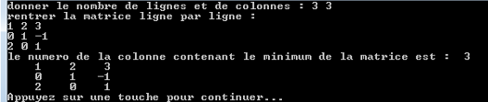

Exercice 25
Dans cet exercice, on va passer en revue certains algorithmes de tri bien connus des tableaux. On va se proposer de les rassembler dans un même programme, et on affectera à chaque méthode de tri une fonction correspondante de manière à ce qu’on puisse comparer ces différentes méthodes.

Rappels :
Un tableau T est dit « trié en ordre croissant » si tous les éléments consécutifs du tableau vérifient : T[i-1] ≤ T[i]
Exemple de tableau trié :
-6 | 0 | 12 | 25 | 100

Tri par sélection :
Le principe du tri par sélection d'un tableau est d'aller chercher le plus petit élément du tableau pour le mettre en premier, puis de repartir du deuxième, d'aller chercher le plus petit élément pour le mettre en 2ème position et ainsi de suite...
Au ième passage, on sélectionne l’élément ayant la plus petite valeur parmi les positions i..n et on l'échange avec T[i].

Voici l’algorithme correspondant :

Entier i,j
Début
pour i← 1 à n-1 faire
pour j← i+1 à n faire
si T[i] > T[j] alors
échange(T,i,j)‏
fsi
fpour
fpour
Fin

Exemple :

4 | 5 | 0 | 2 | 3 | Tableau de départ
0 | 5 | 4 | 2 | 3 | Le plus petit élément est à sa place
0 | 2 | 4 | 5 | 3 | Les 2 plus petits éléments sont à leur place
0 | 2 | 3 | 5 | 4 | Les 3 plus petits éléments sont à leur place
0 | 2 | 3 | 4 | 5 | Les 4 plus petits éléments sont à leur place

Tri à bulles :
Le principe du tri à bulles (bubble sort) est de comparer deux à deux les éléments e1 et e2 consécutifs d'un tableau et d'effecteur une permutation si e1 > e2.
On continue de trier jusqu'à ce qu'il n'y ait plus de permutation.

Voici l’algorithme correspondant :

Entier i,j
Début
pour i← 1 à n-1 faire
pour j← n à i+1 faire {décroissant}

si T[j-1] > T[j] alors
échange(T,j-1,j)‏
fsi
fpour
fpour
Fin

Exemple :

4 | 2 | 0 | 3 | 5 | Tableau de départ
0 | 4 | 2 | 3 | 5 | Fin du 1er passage
0 | 2 | 4 | 3 | 5 | Fin du 2ème passage
0 | 2 | 3 | 4 | 5 | Fin du 3ème passage

Enoncé de l’exercice 25
Ecrire un programme utilisant 4 fonctions :
- Une fonction de lecture d’un tableau,
- Une fonction de tri par sélection de ce tableau,
- Une fonction de tri par bulles de ce tableau,
- Une fonction d’affichage du tableau trié.
Corrigé
#include<stdio.h>
#include<stdlib.h>
typedef int tableau[15];
int N;
// *************************************************
// Lecture du tableau
void lecture(tableau T)
{
for (int i=0;i<N;i++)
scanf("%d",&T[i]);
}
// *************************************************
// Tri par sélection
void tri_selection(tableau T)
{
int aux;
for (int i=0;i<N-1;i++)
for (int j=i+1;j<N;j++)
if (T[i]>T[j])
{ aux=T[i];
T[i]=T[j];
T[j]=aux;
}
}
// *************************************************
// Tri par bulles
void tri_bulles(tableau T)
{
int aux;
for (int i=0;i<N-1;i++)
for (int j=N-1;j>=i+1;j--)
if (T[j-1]>T[j])
{ aux=T[j-1];
T[j-1]=T[j];
T[j]=aux;
}
}
// *************************************************
// Affichage du tableau
void affichage(tableau T)
{
for (int i=0;i<N;i++)
printf("%5d",T[i]);
printf("\n");
}
// *************************************************
int main()
{
tableau V;
printf("Entrer la dimension du tableau : ");
scanf("%d",&N);
printf("Entrer les N valeurs du tableau : ");
lecture(V);
tri_selection(V);
printf("Voici le tableau trie par selection :\n");
affichage(V);
printf("Entrer de nouveau N autres valeurs du tableau : ");
lecture(V);
tri_bulles(V);
printf("Voici le tableau trie par bulles :\n");
affichage(V);
system("pause");
return 0;
}

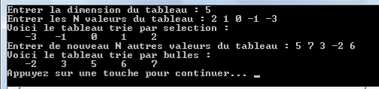

8) Fichiers de données :

Notion de fichier
Un fichier (file en anglais) est un ensemble structuré de données stocké en général sur un support externe (clé USB, disque dur, disque optique, bande magnétique, ...).
Fichier séquentiel.
Dans des fichiers séquentiels, les enregistrements sont mémorisés consécutivement dans l'ordre de leur entrée et peuvent seulement être lus dans cet ordre. Si on a besoin d'un enregistrement précis dans un fichier séquentiel, il faut lire tous les enregistrements qui le précèdent, en commençant par le premier.
Exemple :
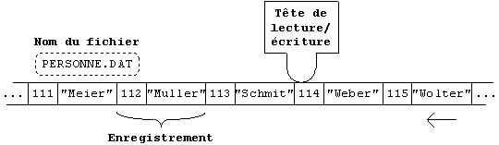
Il existe 2 fichiers spéciaux qui sont définis par défaut pour tous les programmes :
- stdin le fichier d'entrée standard (clavier)
- stdout le fichier de sortie standard (l’écran).
Cela signifie que les programmes lisent leurs données au clavier et écrivent les résultats sur l'écran.
La mémoire tampon (buffer)
Pour des raisons d'efficacité, les accès à un fichier se font par l'intermédiaire d'une mémoire tampon (buffer en anglais). La mémoire tampon est une zone de la mémoire centrale de l’ordinateur réservée à un ou plusieurs enregistrements du fichier. L'utilisation de la mémoire tampon a l'effet de réduire le nombre d'accès à un périphérique de stockage d'une part et le nombre des mouvements de la tête de lecture/écriture d'autre part :
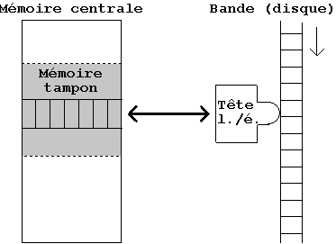
Ouverture et fermeture de fichiers
L'ouverture et la fermeture de fichiers se font à l'aide des fonctions fopen et fclose définies dans la bibliothèque standard <stdio>.
La commande fopen permet d’ouvrir des fichiers en écriture ou en lecture :
fopen ( <Nom> , "w" ) : écriture, fopen ( <Nom> , "r" ) : lecture.
Ouverture en écriture :
- Dans le cas de la création d'un nouveau fichier, le nom du fichier est ajouté au répertoire de stockage.
- Si un fichier existant est ouvert en écriture, alors son contenu est perdu.
- Si un fichier non existant est ouvert en écriture, alors il est créé automatiquement. Si la création du fichier est impossible alors fopen indique une erreur en retournant la valeur zéro.

Exemples :
Exemple1 :
L’exemple suivant permet la création du fichier : « fichier1.txt » à la racine du disque « d : », et insère le texte : « Création d'un nouveau fichier » dans ce fichier :

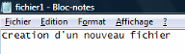
#include <stdio.h>
#include <stdlib.h>
int main ()
{
FILE *index=NULL;//déclaration de fichiers
index = fopen("d:fichier1.txt","w");//ouverture en écriture
if (index == NULL) printf("Probleme d'ouverture\n");
else printf("Pas de probleme d'ouverture\n");
fputs("Creation d'un nouveau fichier", index);
fclose(index);
printf("Fin du travail\n");
system("pause");
return 0;
}

Exemple 2 :
Cet exemple nous montre que l’ouverture en écriture d’un fichier existant a pour effet de faire perdre son contenu :
Voici le contenu du fichier précédent ouvert en écriture :
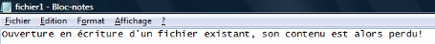

#include <stdio.h>
#include <stdlib.h>
int main ()
{
FILE *index;//déclaration de fichiers
index = fopen("d:\\fichier1.txt","w");//ouverture en écriture
if (index == NULL) printf("Probleme d'ouverture\n");
else printf("Pas de probleme d'ouverture\n");
fputs("Ouverture en écriture d'un fichier existant, son contenu est alors perdu!", index);
fclose(index);
printf("Fin du travail\n");
system("pause");
return 0;
}

Exemple 3 :
Le programme suivant contrôle si l’ouverture du fichier a été réalisée avec succès, d’abord l’ouverture en écriture :
#include <stdio.h>
#include <stdlib.h>
main()
{

FILE *index=NULL; /* pointeur sur FILE */
char nom_fichier[30]; /* nom du fichier */

do
{
printf("Entrez le nom du fichier : ");
scanf("%s", nom_fichier);
index = fopen(nom_fichier, "w");
if (!index)
printf("\aERREUR: Impossible d'ouvrir "
"le fichier: %s.\n", nom_fichier);
}while (!index);
fclose(index);
system("pause");
return 0;
}

Exemple 4 :
Ensuite l’ouverture en lecture :
#include <stdio.h>
#include <stdlib.h>
main()
{
FILE *index; /* pointeur sur FILE */
char nom_fichier[30]; /* nom du fichier */

do
{
printf("Entrez le nom du fichier : ");
scanf("%s", nom_fichier);
index = fopen(nom_fichier, "r");
if (!index)
printf("\aERREUR: Impossible d'ouvrir "
"le fichier: %s.\n", nom_fichier);
}while (!index);
fclose(index);
system("pause");
return 0;
}

Lire et écrire dans des fichiers séquentiels

Les fichiers que nous manipulons ici sont des fichiers texte, cela signifie que toutes les informations dans les fichiers sont mémorisées sous forme de chaînes de caractères et sont organisées en lignes. Même les valeurs numériques (types int, float, double, ...) sont stockées comme chaînes de caractères.
Pour l'écriture et la lecture des fichiers, nous allons utiliser les fonctions standard fprintf, fscanf, fputc et fgetc qui correspondent à printf, scanf, putchar et getchar…
Exemple 5 :
Ecrire un programme qui ouvre un fichier en écriture « w » et qui affiche dedans 5 entiers saisis au clavier. On utilisera la fonction : fprintf.
// Programme qui écrit 5 entiers dans un fichier ouvert en écriture
#include <stdio.h>
#include <stdlib.h>
main()
{
FILE *index; /* pointeur sur FILE */
char nom_fichier[30]; /* nom du fichier */
int n;
do
{
printf("Entrez le nom du fichier : ");
scanf("%s", nom_fichier);
index = fopen(nom_fichier, "w");
if (!index)
printf("\aERREUR: Impossible d'ouvrir "
"le fichier: %s.\n", nom_fichier);
}while (!index);
printf("Saisir 5 entiers : ");
for (int i=1;i<=5;i++)
{
scanf("%d %d",&n,&m);
fprintf(index, "%d %d\n", n ,m);
}
fclose(index);
system("pause");
return 0;
}

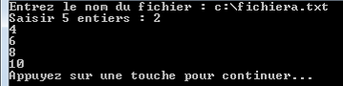

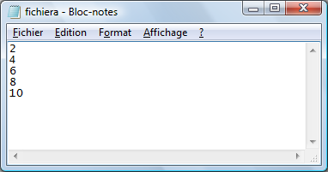

Exemple 6 :
Ecrire un programme qui ouvre, en lecture, le fichier crée par le programme précédent et qui lit et affiche à l’écran les 5 entiers insérés dans ce fichier.
// Programme qui ouvre, en lecture, le fichier crée par le programme précédent
//et qui lit et affiche les 5 entiers insérés dans ce fichier
#include <stdio.h>
#include <stdlib.h>
main()
{
FILE *index=NULL; /* pointeur sur FILE */
char nom_fichier[30]; /* nom du fichier */
int n;
do
{
printf("Entrez le nom du fichier : ");
scanf("%s", nom_fichier);
index = fopen(nom_fichier, "r");
if (!index)
printf("\aERREUR: Impossible d'ouvrir "
"le fichier: %s.\n", nom_fichier);
}while (!index);
for (int i=1;i<=5;i++)
{
fscanf(index, "%d",&n);
printf("%d\n",n);
}
fclose(index);
system("pause");
return 0;
}

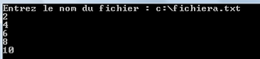

Exemple 7 :
Le programme suivant lit et affiche le fichier "C:\CONFIG.SYS" en le parcourant caractère par caractère:
#include <stdio.h>
#include <stdlib.h>
main()
{
FILE *index;
index = fopen("C:\\CONFIG.SYS ", "r");
if (!index)
{
printf("Impossible d'ouvrir le fichier\n");
exit(-1);
}
while (!feof(index))
putchar(fgetc(index));
fclose(index);
system("pause") ;
return 0;
}
Dans une chaîne de caractères constante, il faut indiquer le symbole '\' (back-slash) par '\\', pour qu'il ne soit pas confondu avec le début d'une séquence d'échappement (p.ex: \n, \t, \a, ...).

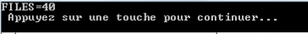

Exercice 26 : « récapitulatif »

Créer à la racine du lecteur de disque C : puis afficher à l'écran le fichier INFORMATION.TXT dont les informations (informations générales sur des personnes : clients…) sont structurées de la manière suivante :
- Numéro de matricule (entier)
- Nom (chaîne de caractères)
- Prénom (chaîne de caractères)
- Le nombre d'enregistrements à créer est à entrer au clavier par l'utilisateur.
Corrigé

#include <stdio.h>
#include <stdlib.h>
int main()
{
// Déclarations
// Nom du fichier et pointeur de référence

char NOM_FICH[] = "C:\\INFORMATION.TXT";
FILE *FICHIER;
// Autres variables :
char NOM[30], PRENOM[30];
int MATRICULE;
int N_ENR;
// Ouverture du nouveau fichier en écriture
FICHIER = fopen(NOM_FICH, "w");
if (!FICHIER)
{
printf("\aERREUR: Impossible d'ouvrir "
"le fichier: %s.\n", NOM_FICH);
exit(-1);
}
// Saisie des données et création du fichier
printf("*** Creation du fichier %s ***\n", NOM_FICH);
printf("Nombre d'enregistrements a creer : ");
scanf("%d",&N_ENR);
for (int i=1;i<=N_ENR;i++)
{
printf("Enregistrement No: %d \n", i);
printf("Numero de matricule : ");
scanf("%d",&MATRICULE);
printf("Nom : ");
scanf("%s",NOM);
printf("Prénom : ");
scanf("%s",PRENOM);
fprintf(FICHIER, "%d\n%s\n%s\n", MATRICULE, NOM, PRENOM);
}
// Fermeture du fichier
fclose(FICHIER);
// Ouverture du fichier en lecture
FICHIER = fopen(NOM_FICH, "r");
if (!FICHIER)
{
printf("\aERREUR: Impossible d'ouvrir "
"le fichier: %s.\n", NOM_FICH);
exit(-1);
}
// Affichage du fichier
printf("*** Contenu du fichier %s ***\n", NOM_FICH);
while (!feof(FICHIER))
{
fscanf(FICHIER, "%d\n%s\n%s\n", &MATRICULE, NOM, PRENOM);
printf("Matricule : %d\t", MATRICULE);
printf("Nom et prenom : %s %s\n", NOM, PRENOM);
}
// Fermeture du fichier
fclose(FICHIER);
system("pause");
return 0;
}

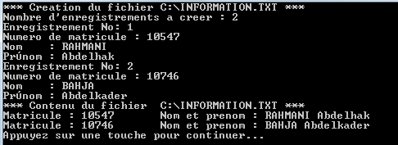

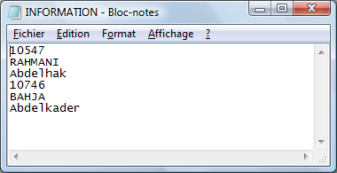

1- Liste des références bibliographiques :

Ouvrage | Auteur | Edition
Programmer en C | Claude DALLANOY | EYROLLES

2- Liste des sites web intéressants :

1- Ma référence : http://www-ipst.u-strasbg.fr/pat/program/tpc.htm

2- Site magnifique (cours exos et solutions!!!) : http://www.ltam.lu/Tutoriel-Ansi-C/prg-c_c.htm

3- Incontournable site du zéro : http://www.siteduzero.com/tutoriel-3-14189-apprenez-a-programmer-en-c.html

4- Henri Garreta (très bon polycopié sur C et JAVA)

5- Livre sur Internet : http://fr.wikibooks.org/wiki/Programmation_C/Introduction

6- Notions de Baes en C: http://fr.wikibooks.org/wiki/Programmation_C%2B%2B_(d%C3%A9butant)/Notions_de_base

7- Pour comprendre le DEV C++ : http://www.dil.univmrs.fr/~garreta/generique/autres/UtiliserDevCpp.html

